开发环境安装部署

软件开发环境的部署，主要包括以下几个步骤

一、jdk系统环境的安装，请参见 环境变量安装的详细文档

二、数据库导入（Mysql数据库）

安装Navicat，使用navicat建立数据库注意选择utf-8字符集编码

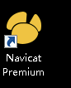

建立数据库之后右键数据库，选择运行SQL文件。选择文件夹下的wshop.sql 导入即可。

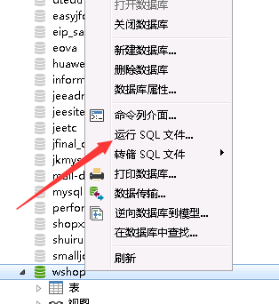

二、eclipse导入项目

[1、点击Eclipse界面中的file（文件）下的import（导入）。](http://jingyan.baidu.com/album/17bd8e52150df985ab2bb808.html?picindex=4" \t "_self)

[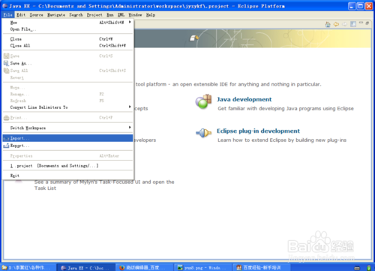](http://jingyan.baidu.com/album/17bd8e52150df985ab2bb808.html?picindex=1)

1. 进入导入界面，选择General下的Exiting Project into Workspace。

[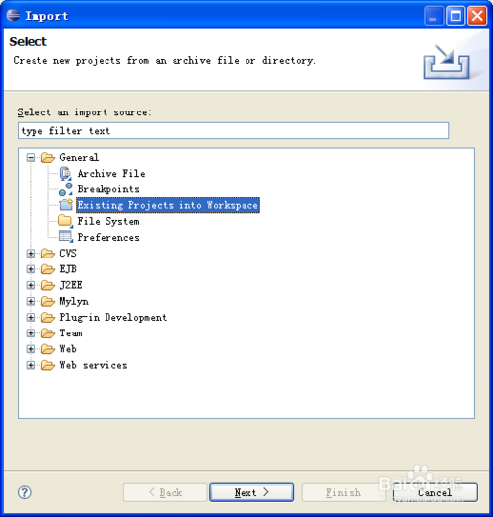](http://jingyan.baidu.com/album/17bd8e52150df985ab2bb808.html?picindex=2)

1. 点击Select root directory：选项行的后面的Browse按钮（就是第一个Browse按钮），选择自己工程文件夹，点击确定。

[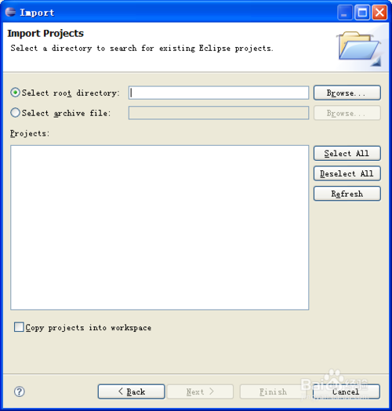](http://jingyan.baidu.com/album/17bd8e52150df985ab2bb808.html?picindex=3)